Future flowers

Sterre Willems
MTD3

Inhoud
Merkvisie 3
Bedrijf visie: 3
Product visie (koptelefoon): 3
Hoofd Visie 3
Merkwaarde 4
Beschaafd: 4
Herkenbaar: 4
Prikkelend: 4
Flexibel: 4
Merknaam 5
Beeldmerk 6
Bloem 6
Schrijfstijl/ lettertype 7
Verkoopgerichte schrijfstijl 7
Kenmerken van mijn verkoopgerichte schrijfstijl 7
Visueel communicatie 8
Verpakking 9
Afbeeldingen 9
Logo 9
Naam 9

Merkvisie
Waarom heeft mijn bedrijf recht om te bestaan? Waarom is mijn bedrijf goed voor de toekomst?
Ik heb verschillende merk visies voor mijn merk. Hij is gericht op de toekomst maar het moet het gevoel geven van vroeger. Daarom heb ik verschillend merk visies.

Bedrijf visie:
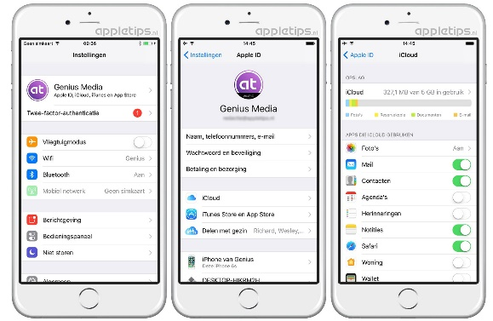
De Hoofd visie van het bedrijf is producten maken die in elke tijdzone passen. Het moet passen bij de verschillende stijlen echter moet het niet overheersen in een huis. Het doel is om techniek toegankelijker maken voor meer mensen. Verder moeten er uiteraard een goede service bij zitten. Hierdoor maak je een echte band met de klant waardoor het product een stuk persoonlijker wordt. Een goed voorbeeld hier van is een pak op maat laten maken.
Het product moet niet te ingewikkeld zijn om te gebruiken en moeten uiteraard de wensen van de klant verzadigen. De klant moet begrijpen waarmee hij/zij aan het werk is. Voorbeeld hier van is de lay out van Apple, deze is namelijk overzichtelijk en prettig te gebruiken.

Product visie (koptelefoon):
De visie van het product is simpel het moet namelijk de wens van de klant vervullen. Verder moeten onze producten blenden in de stijl van het huis zij zullen niet overheersen in de stijl.

Hoofd Visie
Techniek toegankelijker en simpeler maken zonder een overheersend gevoel.

Merkwaarde

Beschaafd:
BESCHAAFD
1) Beleefd 2) Correct 3) Fatsoenlijk 4) Fijn 5) Geciviliseerd 6) Gecultiveerd 7) Gekuist 8) Gemanierd 9) Goed gemanierd 10) Goed opgevoed 11) Goedgemanierd 12) Hoffelijk 13) Keurig 14) Met distinctie 15) Net 16) Netjes 17) Niet barbaars 18) Ontwikkeld 19) Parlementair 20) Poli 21) Poliet 22) Urbaan 23) Voorkomend 24) Welgemanierd 25)
Hierdoor zal het product passen bij elk persoon/ huishouden. Het is fijn te gebruiken en het voelt vertrouwd. Als iemand zich beschaafd gedraagt dan zal dat als prettig ervaren worden. Dit gevoel moet mijn merk ook uitstallen.

Herkenbaar:
HERKENBAAR
1) Bemerkbaar 2) Duidelijk 3) Herkennelijk 4) Hoorbaar 5) Identificeerbaar 6) Kennelijk 7) Merkbaar 8) Onmiskenbaar 9) Tastbaar 10) Vindbaar 11) Voelbaar 12) Waarneembaar 13) Zichtbaar
Het bedrijf/ merk zal veel herkend worden door mensen. Echter zal het niet overheersen in het huis.
Zoals Sonos kent iedereen het bedrijf maar is niet overheersend in een huis. De design is subtiel maar herkenbaar. Bedrijven zoals apple zijn meer herkenbaar. Zodra je een huis binnen loopt wat vol licht met apple producten zou je dit direct herkennen.

Prikkelend:
PRIKKELEND
1) Bemoedigend 2) Bijtend 3) Erotisch 4) Gekruid 5) Gepeperd 6) Impulsief 7) Irritant 8) Irriterend 9) Opwekkend 10) Opwindend 11) Pikant 12) Pornografisch 13) Sensueel 14) Uitdagend
Het product moet prikkelend zijn om te gebruiken. De klant moet vrolijk worden om het product te gebruiken en zich niet storen aan kleine vervelende dingentjes. Simpel te gebruiken als Spotify zonder enige moeite.

Flexibel:
FLEXIBEL
1) Aanpasbaar 2) Buigbaar 3) Buigzaam 4) Coulant 5) Eenvoudig aanpasbaar 6) Gedwee 7) Inschikkelijk 8) Lenig 9) Meegaand 10) Plooibaar 11) Soepel
Door flexibiliteit zullen klanten eerder naar jou toe komen met moeilijkere opdrachten. Hierdoor krijg je een groot positief netwerk. Hierdoor heb je ook allen wat je nodig hebt bij jou koptelefoon.

Merknaam

Future flowers

Als je toekomst in typt op google dan krijg je dit beeld:

Dit is voor iedereen niet een prechtig beeld. In mijn ogen is dit ook erg kaal. Ik wil dit veranderen door de elgantsie van bloemen der bij te brengen.
Ik wil de toekomst toegankelijker maken voor mensen, terug stappen naar oude stijlen.
Mijn merk is gericht op de toekomst. Echter niet op de technische toekomst maar op een toekomst vol met prachtige bloemen en nieuwen techniek.
Een merk dat elegant is maar ook vernieuwend. Een merk dat terug kijkt naar het verleden maar ook aan de toekomst denkt.
Bij het woord bloemen denk ik vaak aan mooie oude tuinen. Tuinen die al jaren vol staan met prachtige bloemen. Dit wou ik in mijn merk terug verwerken in combinatie met de toekomst. Van daar future flowers.

Beeldmerk

Voor mijn logo zijn een aantal regels waar het aan moet voldoen.

Bloem
De lijnen van de bloem moeten allemaal te zien zijn.
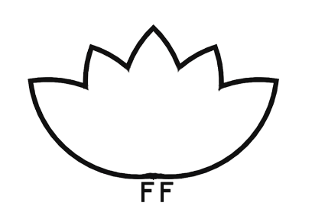

De letters FF moet altijd onder de bloem staan.

De onderkant van de bloem moeten je de puntjes van de blad bladen kunnen zien.

Schrijfstijl/ lettertype

Zodra het merk wordt uit geschreven wordt het altijd in het lettertype OCR A Extended getypt.
Ook de beschrijving op de doos of de handleiding zal in dit lettertype gedaan worden. Alle bestanden die de klant thuis krijgt zodra zij een product van future flowers kopen zal in OCR A Extended getypt zijn.

Future Flowers
Future flowers is een bedrijf dat zich focust op de elegante delen van techniek.
Techniek toegankelijker en simpeler maken zonder een overheersend gevoel.

Verkoopgerichte schrijfstijl
Bij een verkoopgerichte schrijfstijl verleid ik de lezer om mijn koptelefoon te kopen. Een banner, call-to-action of afbeelding helpen om de lezer over de streep te trekken en het product te kopen.

Kenmerken van mijn verkoopgerichte schrijfstijl
• positief woordgebruik
• call-to-action ( ik maak bijvoorbeeld gebruik van afbeeldingen, teksten en/of buttons die mijn bezoekers over halen om een specifieke actie te ondernemen)
• visuele informatie

Visueel communicatie

Het product wordt gepresenteerd door op een mooie manier de koptelefoon te laten zien. Detail wordt duidelijk laten zien. Verder wordt het logo op het product ook op duidelijke manier laten zien. Er wordt geen logo op de poster geplakt.
Voorbeeld:
De detail (extra print ) op de koptelefoon wordt op een duidelijke mooie manier weergegeven.
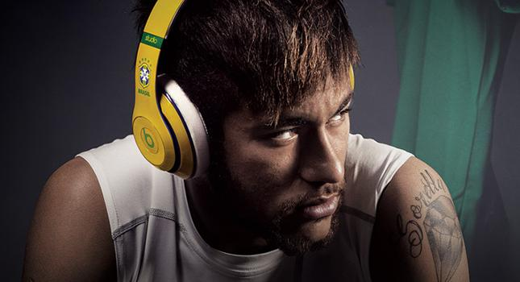
Goed: het logo wordt op de oortjes zelf weergegeven.
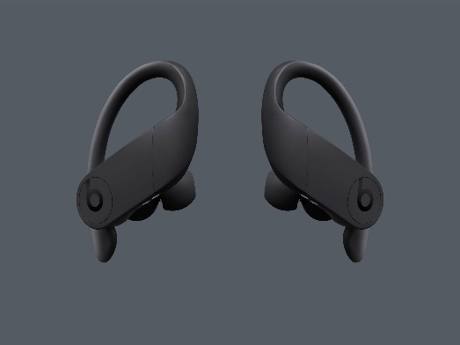

Fout: het logo wordt op de poster extra weergegeven.
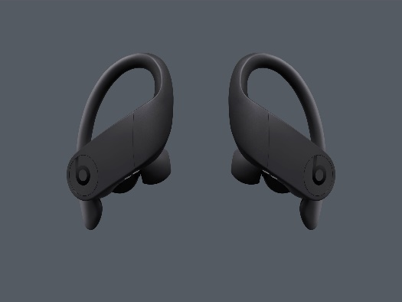

Verpakking
Voor de verpakking zijn ook regels. De verpakking straalt namelijk veel uit. Voorbeelden van merken die ik mooi vind zijn: Apple, Douglas.

Afbeeldingen
Er mag geen afbeelding van het product op de doos .

Logo
Het logo moet groot op de boven kant van de doos.
Het logo moet altijd zwart op wit.
De volledige naam mag niet volledig onder het logo staan, Maar allen maar FF

Naam
De naam van het merk moet groot op de zijkant van de doos.
Deze moet altijd in het letter type OCR A Extended zijn getypt.

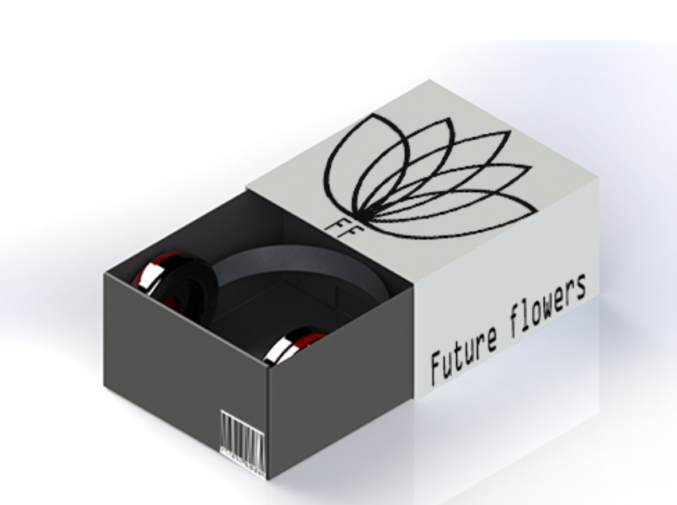

Reclame
